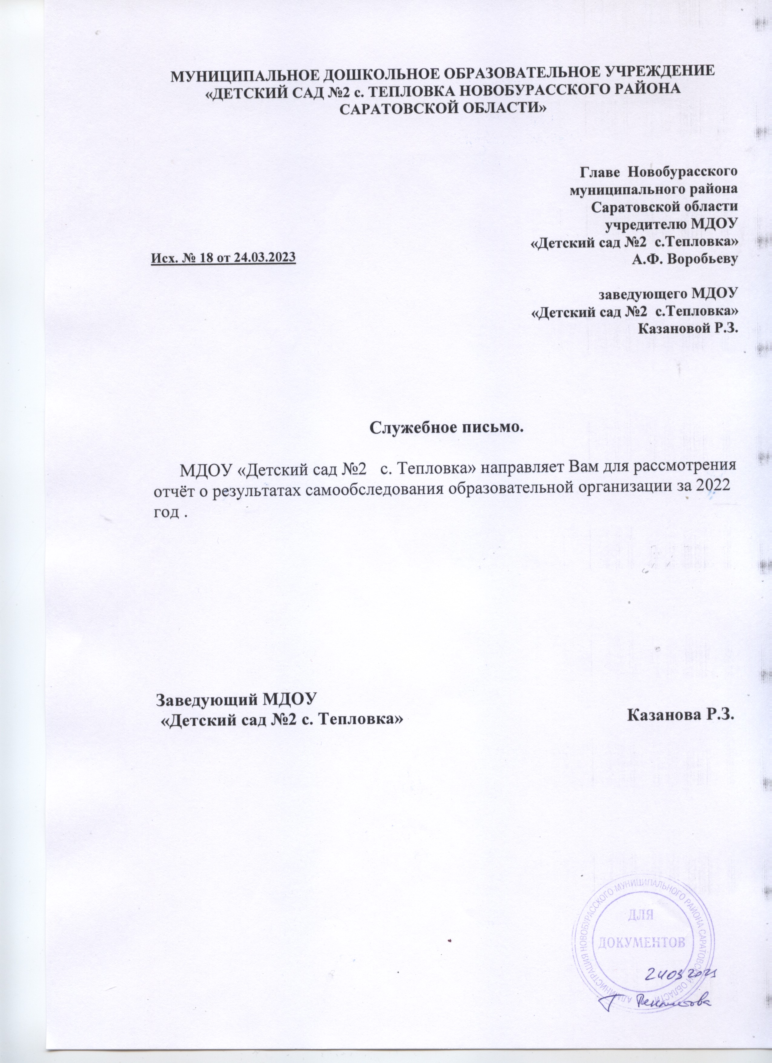
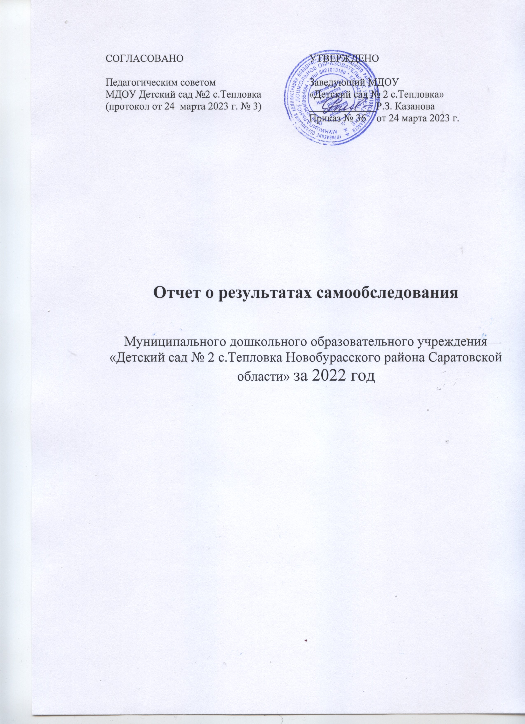

Отчет о результатах самообследования
Муниципального дошкольного образовательного учреждения
«Детский сад № 2 с.Тепловка Новобурасского района Саратовской области» за 2022 год

Общие сведения об образовательной организации
Наименование образовательной  организации | Муниципальное дошкольное образовательное учреждение «Детский сад № 2 с. Тепловка Новобурасского района Саратовской области» (МДОУ Детский сад № 2 с.Тепловка)
Руководитель | Казанова Румия Зарифовна
Адрес организации | 412587 Саратовская область Новобурасский район с.Тепловка пер. Первомайский д 18А
Телефон, факс | 8(84557)2 52 79
Муниципальное дошкольное образовательное учреждение «Детский сад № 2 с. Тепловка» расположено по адресу: Саратовская область, Новобурасский район, с. Тепловка, пер. Первомайский, д.18А "
Учреждение является правопреемником дошкольного образовательного учреждения «Тепловский детский сад №2 с. Тепловка Новобурасского района Саратовской области», зарегистрированного Постановлением администрации Новобурасского района Саратовской области № 56 от 22.03.1996 г.
Учредителем Учреждения является Администрация Новобурасского муниципального района Саратовской области. Юридический и фактический адрес Учредителя: 412580 Россия, Саратовская область, Новобурасский район, р.п. Новые Бурасы, ул. Советская, 3. Учредитель действует на основании Устава Администрации Новобурасского муниципального района Саратовской области.
Координацию деятельности учреждения осуществляет управление образования администрации Новобурасского муниципального района Саратовской области, расположенное по адресу: 412580, Саратовская область, р.п. Новые Бурасы, ул. Советская, д.6.
Организационно-правовая форма Учреждения – муниципальное учреждение.
Тип учреждения – бюджетное учреждение.
Тип образовательного учреждения – дошкольное образовательное учреждение.
Вид учреждения – детский сад.
Учреждение имеет Лицензию на образовательную деятельность: серия 64Л01 № 0001872, регистрационный номер № 2189 от 22.07.2015 г.
Режим работы Учреждения следующий:
- рабочая неделя – пятидневная;
- длительность работы – 9 часов.
Режим работы: с 8.00 до 17.00 (в предпраздничные дни: с 8.00 до 16.00).
Цель деятельности Детского сада — осуществление образовательной деятельности по
реализации образовательных программ дошкольного образования.
Предметом деятельности Детского сада является формирование общей культуры, развитие физических, интеллектуальных, нравственных, эстетических и личностных качеств, формирование предпосылок учебной деятельности, сохранение и укрепление здоровья воспитанников.

Аналитическая часть
I. Оценка образовательной деятельности
Образовательная деятельность в Детском саду организована в соответствии с Федеральным законом от 29.12.2012 № 273-ФЗ «Об образовании в Российской Федерации», ФГОС дошкольного образования. С 01.01.2021 года Детский сад функционирует в соответствии с требованиями СП 2.4.3648-20 «Санитарно-эпидемиологические требования к организациям воспитания и обучения, отдыха и оздоровления детей и молодежи», а с 01.03.2021 — дополнительно с требованиями СанПиН 1.2.3685-21 «Гигиенические нормативы и требования к обеспечению безопасности и (или) безвредности для человека факторов среды обитания».
Образовательная деятельность ведется на основании утвержденной основной образовательной программы дошкольного образования, которая составлена в соответствии с ФГОС дошкольного образования с учетом инновационной программы дошкольного образования «От рождения до школы» Н.Е.Вераксы, санитарно-эпидемиологическими правилами и нормативами.
Правоустанавливающие документы на осуществление образовательной деятельности:
ЛИЦЕНЗИЯ на осуществление образовательной деятельности серия 64Л01 № 0001872 регистрационный номер № 2189 от 22.07.2015 г.
СВИДЕТЕЛЬСТВО о постановке на учет в налоговом органе юридического лица, образованного в соответствии с законодательством Российской Федерации, по месту нахождения на территории Российской Федерации от 17.10.2000 г., серия 64 № 002298203, ИНН 6421013180.
СВИДЕТЕЛЬСТВО о внесении в Единый государственный реестр юридических лиц за основным государственным регистрационным номером 1026400554564 и записью о регистрации изменений, вносимых в учредительные документы юридического лица за государственным регистрационным номером от 20 апреля 2012 г. за государственным регистрационным номером 2126444005807, серия 64 № 003233702
УСТАВ Муниципального дошкольного образовательного учреждения «Детский сад №2 с. Тепловка». Принят общим собранием трудового коллектива МДОУ «Детский сад № 2 с. Тепловка» протокол от 16.12.2015 г. № 2, утверждён Распоряжением Главы администрации Новобурасского муниципального района № 947-р от 18.12.2015
СВИДЕТЕЛЬСТВО о государственной регистрации права безвозмездного пользования на земельный участок от 29.05.2013, серия 64 АГ № 934925.
СВИДЕТЕЛЬСТВО о государственной регистрации права оперативного управления недвижимым имуществом (здание детского сада № 2 с. Тепловка) от 26.01.2012 г., серия 64-АГ № 421980.
Санитарно-эпидемиологическое заключение на образовательную деятельность от 21.03.2007 г. № 64.03.04.000.М.000398.03.07
Договор о взаимоотношениях дошкольного образовательного учреждения с учредителем от 10 января 2012 года.
Детский сад посещают 26 воспитанников в возрасте от 1,5 до 7 лет. В Детском саду сформировано 2 группы общеразвивающей направленности. Из них:
- 1 младшая группа — 12 детей;
- 1 старшая группа — 14 детей;

Воспитательная работа
Детский сад реализует рабочую программу воспитания и календарный план воспитательной работы, которые являются частью основной образовательной программы дошкольного образования.
За время реализации программы воспитания родители выражают удовлетворенность воспитательным процессом в Детском саду. Вместе с тем, родители высказали пожелания по введению мероприятий в календарный план воспитательной работы Детского сада, например — проводить спортивные мероприятия на открытом воздухе совместно с родителями. Предложения родителей будут рассмотрены и включены в календарный план воспитательной работы на второе полугодие 2023 года.
Чтобы выбрать стратегию воспитательной работы, в 2022 году проводился анализ состава семей воспитанников.
Характеристика семей по составу
Состав семьи | Количество семей | Процент от общего количества семей воспитанников
Полная | 17 | 85%
Неполная с матерью | 3 | 15%
Неполная с отцом | 0 | 0%
Оформлено опекунство | 0 | 0%
Характеристика семей по количеству детей
Количество детей в семье | Количество семей | Процент от общего количества семей воспитанников
Один ребенок | 10 | 50%
Два ребенка | 6 | 30%
Три ребенка и более | 4 | 20%
Воспитательная работа строится с учетом индивидуальных особенностей детей, с использованием разнообразных форм и методов, в тесной взаимосвязи воспитателей, и родителей. Детям из неполных семей уделяется большее внимание в первые месяцы после зачисления в Детский сад.
II. Оценка системы управления организации
Управление Детским садом осуществляется в соответствии с действующим законодательством и уставом Детского сада.
Управление Детским садом строится на принципах единоначалия и коллегиальности. Коллегиальными органами управления являются: управляющий совет, педагогический совет, общее собрание работников. Единоличным исполнительным органом является руководитель — заведующий.

Органы управления, действующие в Детском саду
Наименование органа | Функции
Заведующий | Контролирует работу и обеспечивает эффективное взаимодействие структурных подразделений организации,  утверждает штатное расписание, отчетные документы организации, осуществляет общее руководство Детским садом
Управляющий совет | Рассматривает вопросы:  - развития образовательной организации;  - финансово-хозяйственной деятельности;  - материально-технического обеспечения
Педагогический совет | Осуществляет текущее руководство образовательной  деятельностью Детского сада, в том числе рассматривает  вопросы:  - развития образовательных услуг;  - регламентации образовательных отношений;  - разработки образовательных программ;  - выбора учебников, учебных пособий, средств обучения и воспитания;  - материально-технического обеспечения образовательного процесса;  - аттестации, повышении квалификации педагогических работников;  - координации деятельности методических объединений
Общее собрание работников | Реализует право работников участвовать в управлении  образовательной организацией, в том числе:  - участвовать в разработке и принятии коллективного договора, Правил трудового распорядка, изменений и дополнений к ним;  - принимать локальные акты, которые регламентируют деятельность образовательной организации и связаны с правами и обязанностями работников;  - разрешать конфликтные ситуации между работниками и администрацией образовательной организации;  - вносить предложения по корректировке плана мероприятий организации, совершенствованию ее работы и развитию материальной базы
Структура и система управления соответствуют специфике деятельности Детского сада.
В 2022 году Детский сад начал внедрение электронного документооборота в систему управления организацией.
III. Оценка содержания и качества подготовки обучающихся
Уровень развития детей анализируется по итогам педагогической диагностики. Формы проведения диагностики:
- наблюдения, беседы, итоговые занятия.
Разработаны диагностические карты освоения основной образовательной программы дошкольного образования Детского сада (ООП Детского сада) в каждой возрастной группе. Карты включают анализ уровня развития воспитанников в рамках целевых ориентиров дошкольного образования и качества освоения образовательных областей. Так, результаты качества освоения ООП Детского сада на конец 2022 года выглядят следующим образом:
Уровень развития воспитанников в рамках целевых ориентиров | Высокий уровень |  | Средний уровень |  | Низкий уровень |  | Итого
Уровень развития воспитанников в рамках целевых ориентиров | Кол-во | % | Кол-во | % | Кол-во | % | Кол-во | % воспитанников в пределе нормы  (высокий, средний уровень)
Уровень развития воспитанников в рамках целевых ориентиров | 14 | 53,8 | 7 | 27 | 5 | 19,2 | 26 | 80,8
Качество освоения образовательных областей | 10 | 38,5 | 12 | 46,1 | 4 | 15,4 | 26 | 84,6
Результаты педагогического анализа показывают преобладание детей с высоким и средним уровнями развития при прогрессирующей динамике на конец учебного года, что говорит о результативности образовательной деятельности в Детском саду.
Детский сад скорректировал ООП ДО с целью включения тематических мероприятий по изучению государственных символов в рамках всех образовательных областей.
Образовательная область | Формы работы | Что должен усвоить воспитанник
Познавательное развитие | Игровая деятельность  Театрализованная деятельность  Чтение стихов о Родине, флаге и т.д. | Получить информацию об окружающем мире, малой родине, Отечестве, социокультурных ценностях нашего народа, отечественных традициях и праздниках, госсимволах, олицетворяющих Родину
Социально-коммуникативное развитие |  | Усвоить нормы и ценности, принятые в обществе, включая моральные и нравственные.  Сформировать чувство принадлежности к своей семье, сообществу детей и взрослых
Речевое развитие |  | Познакомиться с книжной культурой, детской литературой.  Расширить представления о госсимволах страны и ее истории
Художественно-эстетическое развитие | Творческие формы– рисование, лепка, художественное слово, конструирование и др. | Научиться ассоциативно связывать госсимволы с важными историческими событиями страны
Физическое развитие | Спортивные мероприятия | Научиться использовать госсимволы в спортивных мероприятиях, узнать, для чего это нужно
IV. Оценка организации учебного процесса (воспитательно-образовательного процесса)
В основе образовательного процесса в Детском саду лежит взаимодействие педагогических работников, администрации и родителей. Основными участниками образовательного процесса являются дети, родители, педагоги.
Основные форма организации образовательного процесса:
- совместная деятельность педагогического работника и воспитанников в рамках организованной образовательной деятельности по освоению основной общеобразовательной программы;
- самостоятельная деятельность воспитанников под наблюдением педагогического работника.
Занятия в рамках образовательной деятельности ведутся по подгруппам. Продолжительность занятий соответствует СанПиН 1.2.3685-21 и составляет:
- в группах с детьми от 1,5 до 3 лет — до 10 мин;
- в группах с детьми от 3 до 4 лет — до 15 мин;
- в группах с детьми от 4 до 5 лет — до 20 мин;
- в группах с детьми от 5 до 6 лет — до 25 мин;
- в группах с детьми от 6 до 7 лет — до 30 мин.
Между занятиями в рамках образовательной деятельности предусмотрены перерывы продолжительностью не менее 10 минут.
Основной формой занятия является игра. Образовательная деятельность с детьми строится с учётом индивидуальных особенностей детей и их способностей. Выявление и развитие способностей воспитанников осуществляется в любых формах образовательного процесса.
Чтобы не допустить распространения коронавирусной инфекции, администрация Детского сада в 2022 году продолжила соблюдать ограничительные и профилактические меры в соответствии с СП 3.1/2.4.3598-20:
- ежедневный усиленный фильтр воспитанников и работников — термометрию с помощью бесконтактных термометров и опрос на наличие признаков инфекционных заболеваний. Лица с признаками инфекционных заболеваний изолируются, а Детский сад уведомляет территориальный орган Роспотребнадзора;
- еженедельную генеральную уборку с применением дезинфицирующих средств, разведенных в концентрациях по вирусному режиму;
- дезинфекцию посуды, столовых приборов после каждого использования;
- использование бактерицидных установок в групповых комнатах;
- частое проветривание групповых комнат в отсутствие воспитанников;
- проведение всех занятий в помещениях групповой ячейки или на открытом воздухе отдельно от других групп;
- требование о заключении врача об отсутствии медицинских противопоказаний для пребывания в Детском саду ребенка, который переболел или контактировал с больным COVID-19.
V. Оценка качества кадрового обеспечения
Административный и педагогический коллектив состоит из 5 человек, из них:
Заведующий – 1чел.;
Воспитатели – 3 чел.;
Музыкальный руководитель – 1 чел.;
Укомплектованность:
- общая – 100%;
- штатная – 100%;
- наличие совместителей – 1 чел.
Образовательный уровень педагогических работников ДОУ:
- высшее – 2 педагога (50%),
- среднее специальное образование - 2 педагога (50%).
За 2022 год педагогические работники прошли аттестацию и получили:
- высшую квалификационную категорию — 1 воспитатель;
- первую квалификационную категорию — 2 воспитателя;
- соответствие занимаемой должности – 1 воспитатель.
Курсы повышения квалификации в 2022 году прошли 4 работника Детского сада.
Педагогический стаж педагогического состава:
до 5 лет | от 5 до 10 лет | от 10 до 15 лет | от 15 до 20 лет | 20 лет  и более
1 (25%) | 0 | 0 | 0 | 3 (75%)

Возраст педагогического состава:

до 30 лет | от 30 до 40 лет | от 40 до 50 лет | от 50 и выше
0 чел. | 0 чел. | 2 чел. | 2 чел.

Одним из ключевых моментов в реализации поставленных задач является наличие стабильного, творческого коллектива в МДОУ, грамотная кадровая политика администрации.
Педагоги постоянно повышают свой профессиональный уровень, эффективно участвуют в работе методических объединений, знакомятся с опытом работы своих коллег и других дошкольных учреждений. Все это в комплексе дает хороший результат в организации педагогической деятельности и улучшении качества образования и воспитания дошкольников.
В 2022 году педагоги Детского сада приняли участие:
- в работе межрегионального семинара-практикума «Развитие профессиональных компетенций педагога дошкольной образовательной организации в условиях реализации ФГОС»;
- в районном методическом объединении
- В онлайн-консультации «Поговорим о детях». ГАУ ДПО «СОИРО»
- Во всероссийском форуме «Воспитатели России»: «Дошкольное воспитание. Новые ориентиры»
VI. Оценка учебно-методического и библиотечно-информационного обеспечения
В Детском саду библиотека является составной частью методической службы.
Библиотечный фонд располагается в группах Детского сада. Библиотечный фонд представлен методической литературой по всем образовательным областям основной общеобразовательной программы, детской художественной литературой. В каждой возрастной группе имеются необходимые учебно-методические пособия, рекомендованные для планирования воспитательно-образовательной работы в соответствии с обязательной частью ООП.
В 2022 году Детский сад пополнил учебно-методический комплект к примерной общеобразовательной программе дошкольного образования «От рождения до школы» в соответствии с ФГОС. Приобрели наглядно-дидактические пособия:
- серии «Мир в картинках», «Рассказы по картинкам», «Расскажите детям о...», книги «Искусство детям»;
- картины для рассматривания, плакаты;
- папки-передвижки для оформления тематических и родительских уголков.
VII. Оценка материально-технической базы

В Детском саду сформирована материально-техническая база для реализации образовательных программ, жизнеобеспечения и развития детей. В Детском саду оборудованы помещения:
- групповые помещения — 2;
- кабинет заведующего — 1;
- методический кабинет — 0;
- музыкальный зал — 1;
- физкультурный зал — 1;
- пищеблок — 1;
При создании предметно-развивающей среды воспитатели учитывают возрастные, индивидуальные особенности детей своей группы. Оборудованы групповые комнаты, включающие игровую, познавательную зоны.
В 2022 году Детский сад провел текущий ремонт 2 групповых комнат, 3 спальных помещений, коридоров .
Материально-техническое состояние Детского сада и территории соответствует действующим санитарным требованиям к устройству, содержанию и организации режима работы в дошкольных организациях, правилам пожарной безопасности, требованиям охраны труда.
VIII. Оценка функционирования внутренней системы оценки качества образования
В Детском саду утверждено положение о внутренней системе оценки качества образования от 19.09.2021. Мониторинг качества образовательной деятельности в 2022 году показал хорошую работу педагогического коллектива по всем показателям даже с учетом некоторых организационных сбоев, вызванных применением дистанционных технологий.
Состояние здоровья и физического развития воспитанников удовлетворительные. 87 процентов детей успешно освоили образовательную программу дошкольного образования в своей возрастной группе. В течение года воспитанники Детского сада успешно участвовали в конкурсах и мероприятиях различного уровня.
В период с 12.10.2022 по 19.10.2022 проводилось анкетирование родителей (20 семей), получены следующие результаты:
- доля получателей услуг, положительно оценивающих доброжелательность и вежливость работников организации, — 100 процентов;
- доля получателей услуг, удовлетворенных компетентностью работников организации, — 100 процентов;
- доля получателей услуг, удовлетворенных материально-техническим обеспечением организации, — 90 процентов;
- доля получателей услуг, удовлетворенных качеством предоставляемых образовательных услуг, — 90 процента;
- доля получателей услуг, которые готовы рекомендовать организацию родственникам и знакомым, — 100 процентов.
Анкетирование родителей показало высокую степень удовлетворенности качеством предоставляемых услуг.

II часть

ПОКАЗАТЕЛИ
ДЕЯТЕЛЬНОСТИ ДОШКОЛЬНОЙ ОБРАЗОВАТЕЛЬНОЙ ОРГАНИЗАЦИИ,
ПОДЛЕЖАЩЕЙ САМООБСЛЕДОВАНИЮ

N п/п | Показатели | Единица измерения
1. | Образовательная деятельность
1.1 | Общая численность воспитанников, осваивающих образовательную программу дошкольного образования, в том числе: | 26 человек
1.1.1 | В режиме полного дня (8 - 12 часов) | 26 человек
1.1.2 | В режиме кратковременного пребывания (3 - 5 часов) | 0 человек
1.1.3 | В семейной дошкольной группе | 0 человек
1.1.4 | В форме семейного образования с психолого-педагогическим сопровождением на базе дошкольной образовательной организации | 0 человек
1.2 | Общая численность воспитанников в возрасте до 3 лет | 10 человека
1.3 | Общая численность воспитанников в возрасте от 3 до 8 лет | 16 человек
1.4 | Численность/удельный вес численности воспитанников в общей численности воспитанников, получающих услуги присмотра и ухода: | 26 человек/ 100%
1.4.1 | В режиме полного дня (8 - 12 часов) | 23 человек/ 100%
1.4.2 | В режиме продленного дня (12 - 14 часов) | 0 человек/%
1.4.3 | В режиме круглосуточного пребывания | 0 человек/%
1.5 | Численность/удельный вес численности воспитанников с ограниченными возможностями здоровья в общей численности воспитанников, получающих услуги: | 0 человек/%
1.5.1 | По коррекции недостатков в физическом и (или) психическом развитии | 0 человек/%
1.5.2 | По освоению образовательной программы дошкольного образования | 26 человек/ 100%
1.5.3 | По присмотру и уходу | 26 человек/ 100%
1.6 | Средний показатель пропущенных дней при посещении дошкольной образовательной организации по болезни на одного воспитанника | 4-5 дней
1.7 | Общая численность педагогических работников, в том числе: | 5 человек
1.7.1 | Численность/удельный вес численности педагогических работников, имеющих высшее образование | 2/50% человек/%
1.7.2 | Численность/удельный вес численности педагогических работников, имеющих высшее образование педагогической направленности (профиля) | 2/50%  человек/%
1.7.3 | Численность/удельный вес численности педагогических работников, имеющих среднее профессиональное образование | 0 человек/%
1.7.4 | Численность/удельный вес численности педагогических работников, имеющих среднее профессиональное образование педагогической направленности (профиля) | 2человека/ 50%
1.8 | Численность/удельный вес численности педагогических работников, которым по результатам аттестации присвоена квалификационная категория, в общей численности педагогических работников, в том числе: | 3/75%человек/%
1.8.1 | Высшая | 1 человек/25%
1.8.2 | Первая | 2/50%
1.9 | Численность/удельный вес численности педагогических работников в общей численности педагогических работников, педагогический стаж работы которых составляет: | 5/100% человек/%
1.9.1 | До 5 лет | 1 человек/25%
1.9.2 | Свыше 30 лет | 3 человек/ 75 %
1.10 | Численность/удельный вес численности педагогических работников в общей численности педагогических работников в возрасте до 30 лет | 0 человек/ 0%
1.11 | Численность/удельный вес численности педагогических работников в общей численности педагогических работников в возрасте от 55 лет | 1 человек/25%
1.12 | Численность/удельный вес численности педагогических и административно-хозяйственных работников, прошедших за последние 5 лет повышение квалификации/профессиональную переподготовку по профилю педагогической деятельности или иной осуществляемой в образовательной организации деятельности, в общей численности педагогических и административно-хозяйственных работников | 1человек/ 20%
1.13 | Численность/удельный вес численности педагогических и административно-хозяйственных работников, прошедших повышение квалификации по применению в образовательном процессе федеральных государственных образовательных стандартов в общей численности педагогических и административно-хозяйственных работников | 5 человек/100%
1.14 | Соотношение "педагогический работник/воспитанник" в дошкольной образовательной организации | 1человек/ 6 человек
1.15 | Наличие в образовательной организации следующих педагогических работников:
1.15.1 | Музыкального руководителя | да
1.15.2 | Инструктора по физической культуре | нет
1.15.3 | Учителя-логопеда | нет
1.15.4 | Логопеда | нет
1.15.5 | Учителя-дефектолога | нет
1.15.6 | Педагога-психолога | нет
2. | Инфраструктура
2.1 | Общая площадь помещений, в которых осуществляется образовательная деятельность, в расчете на одного воспитанника | 5,3 кв. м
2.2 | Площадь помещений для организации дополнительных видов деятельности воспитанников | 5,3 кв. м
2.3 | Наличие физкультурного зала | нет
2.4 | Наличие музыкального зала | нет
2.5 | Наличие прогулочных площадок, обеспечивающих физическую активность и разнообразную игровую деятельность воспитанников на прогулке | да

Анализ показателей указывает на то, что Детский сад имеет достаточную инфраструктуру, которая соответствует требованиям СП 2.4.3648-20 «Санитарно-эпидемиологические требования к организациям воспитания и обучения, отдыха и оздоровления детей и молодежи» и позволяет реализовывать образовательные программы в полном объеме в соответствии с ФГОС ДО.
Детский сад укомплектован достаточным количеством педагогических и иных работников, которые имеют высокую квалификацию и регулярно проходят повышение квалификации, что обеспечивает результативность образовательной деятельности.

